Künstlermanagement für Hans-Jürgen Hufeisen
Langackerstrasse 11
CH 8057 Zürich
Kontakte

Gespräch mit Hans-Jürgen Hufeisen vereinbaren:
klaus@hufeisen.com

Download Fotos
Download Pressemappe
Interviews MP3 und Text
Konzertkalender
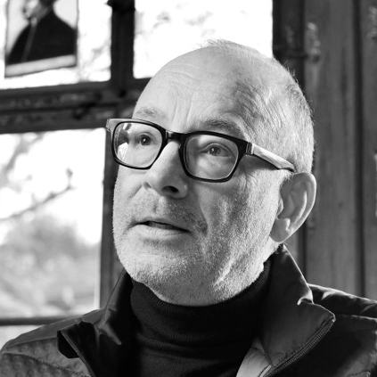

Foto: Michael Meier, Zürich

Engelkonzert - Eine himmlische Flötenmusik
Blockflöte und Klavier

Datum, Uhrzeit:
Ort, Raum:
Vorverkauf:

Hans‑Jürgen Hufeisen gehört zu den wenigen Blockflötisten, die einen eigenen musikalischen Kosmos geschaffen haben. Seine Konzerte sind keine klassischen Barock‑Programme, sondern meditative Klangräume, die oft spirituelle Texte, Lichtregie und eine fast rituelle Atmosphäre verbinden. Er ist damit eine Ausnahmefigur: weder rein Kirchenmusiker, noch klassischer Konzertflötist, sondern ein Grenzgänger zwischen Musik, Spiritualität und Poesie.
Seine Flöten – viele aus jahrhundertealtem Buchsbaum gefertigt – sind wahre Seeleninstrumente. Ihr warmer, leuchtender Klang erfüllt Konzertsäle und berührt Menschen tief im Inneren.

„Zwölf Engel geben ein Konzert, das so heiter und befreiend klingt, dass die Zuhörerinnen dann auch fliegen können“, sagt Hans-Jürgen Hufeisen zu seiner Musik.

Engel können in tausenderlei Gestalt erscheinen. Die Vorstellung dass jeder Mensch einen Engel hat, der ihn begleitet und behütet, hat Menschen immer wieder Mut und Trost gegeben. Engel als Boten, als Licht vom Licht des Himmels, öffnen den Horizont. Die „Chöre der Engel“ zeigen uns, dass die Sprache der Engel Musik ist. Hans-Jürgen Hufeisen bringt diese Musik zum Klingen: in bekannten Engelliedern ebenso wie durch eigene Kompositionen.

Jeder himmlische Bote erhält seinen charakteristischen Ton und „seine“ Flöte – von der Piccolo- bis zur Bassflöte. Der Komponist stellt uns die Behutsamkeit in der „Rose des Gabriel“ vor, die wirbelnden Tänze der Seraphim oder der liebvolle und kecke Klang des Eros. Die heilende Kraft wird direkt spürbar im Titel „Engel für Samuel“, die Stille hörbar beim Ausbreiten der Flügel des Schutzengels. Natürlich fehlt auch nicht die Virtuosität des leuchtenden „Engel von Paris“!
.

Der Hans im Glück

Hans-Jürgen Hufeisen über sich selbst? Die Antwort klingt unbescheiden: „Ich bin ein Glückspilz!“ Wer ihn kennt, weiß, dass Hufeisen Optimist, seine Ausstrahlung im Grundton heiter ist. Aber dass sich das einstige „Findelkind“ als Glückspilz bezeichnet, überrascht dann doch.

„Wieso?“, kontert Hufeisen: „Ich hatte von Geburt an Glück: Meine Mutter wollte mich zwar nicht und ließ mich im Hotelbett zurück. Aber ich wurde vom Wirt gefunden. Die dunkle Bettdecke lüftete sich, die Grunderinnerung, die mir blieb ist: Licht, nicht Dunkel.“

So versteht er seinen Namen als Programm, der gleich zweimal das Glück enthält: Hans im Glück Hufeisen.

Begabung als Gabe für andere

Die Begabung, sein schöpferisches Talent, hält er für einen weiteren Glücksfall in seinem Leben. Denn in die nicht vorhandene Wiege wurde ihm das Talent nicht gelegt – in der Familie, die er später kennen lernte, gibt es keine Musiker. So nimmt er seine Begabung als Glück für sich selbst. Aber auch als Gabe für andere Menschen. „Meine Musik ist auch eine Möglichkeit der Heilung. Für die vielen – körperlich wie seelisch – verletzten Menschen“, so Hufeisen. Heil und Segen – zwei Begriffe, die eng verbunden sind. „Heile, heile Segen“ nicht nur Kinder brauchen tröstende Lieder, meint Hufeisen.

Wanderer zwischen den Welten

Ein musikalischer Missionar, ein spiritueller Musiker, nicht Kirchenmusiker, aber kirchlich geprägt – Charakterisierungen Hufeisens, die er mit einem Achselzucken kommentiert: Musik sei – neben der Stille – der Weg in die spirituelle Welt überhaupt. „Ich kenne kaum eine Religion, die nicht Musik als DIE Kraft in sich trägt“, so Hufeisen. Und auch umgekehrt keinen Musiker, der nicht spirituell ist.“

Der studierte Blockflötist und Komponist (Folkwang-Musikhochschule in Essen) überschreitet in der Musik wie in den Religionen gerne festgefügte Grenzen, er versteht sich als Wanderer zwischen den Welten: „Für mich gibt es nicht die eine Religion, die eine Weisheit. Ich schöpfe aus verschiedenen Quellen der Inspiration“; wenngleich seine Grundprägung eine christliche ist.

Hufeisen schreibt nicht nur seine Musik selbst; auch die Instrumente sind eigens für ihn gebaut, da sie ein sehr großes Stimmvolumen erfordern. „Das sind ja gar keine Blockflöten“, entfuhr es einem Kritiker, der den Künstler zum ersten Mal hörte. Tatsächlich hat seine Musik wenig gemein mit der von Musikschul-Einstiegs-Unterricht geprägten Hörerfahrungen à la Hänschen Klein.

Weitere Infos unter www.hufeisen.com

